Generando electricidad sustentable
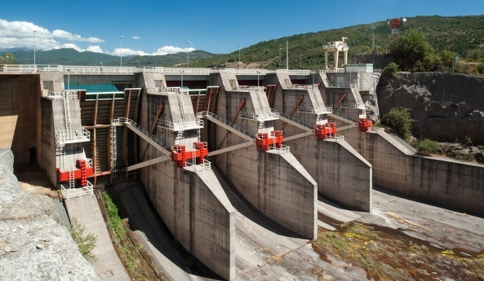

La Región del Maule tiene una superficie de 30.269,1 km² y está organizada en cuatro provincias (Cauquenes, Curicó, Linares y Talca).

La región tiene una potencia instalada de generación de electricidad de 1832,43 MW, principalmente en hidroelectricidad (92% del total generado), consumiendo casi un cuarto de lo que genera y aportando el resto al sistema interconectado central.

Planta Hidroeléctrica Colbún

El potencial de generación es principalmente hidroeléctrico, concentrado mayoritariamente en comunas situadas en la pre-cordillera; sin embargo la prolongada sequía en la región hace necesaria la diversificación de la matriz de generación incorporando energías renovables como las fotovoltaicas (generación de electricidad por medio de la energía solar).

Ante este escenario, en agosto del presente año, se anunció la conexión de una nueva planta solar en Chile ubicada en la localidad de Villa Prat (Provincia de Curicó), de 3 MW de capacidad de generación.

La planta, desarrollada bajo el esquema Pequeños Medios de Generación Distribuida (PMGD), es la segunda instalación de este formato completada en Chile sumándose a la planta de Peralillo (Provincia de Curicó), también de 3 MW de capacidad productiva.

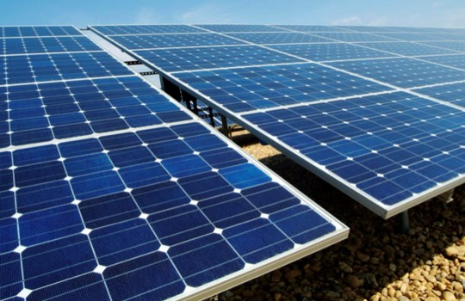

Paneles fotovoltaicos

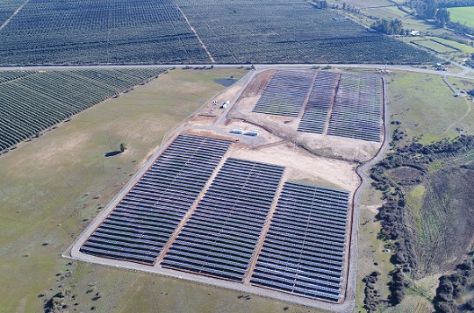
En la fotografía aérea de la planta fotovoltaica de Villa Prat se observan los paneles solares y su organización; además, la imagen satelital del terreno en que fue construida (demarcado en color amarillo) nos proporciona información respecto a las dimensiones de la planta.

220m

Planta Fotovoltaica Villa Prat Imagen Satelital
Considerando la información disponible:
- Averigua qué es un MW y a cuántos hogares puede abastecer.
- Realiza una estimación de la superficie de la planta Fotovoltaica de Villa Prat.
- ¿Cuántos m² de superficie se requieren para generar 1 MW de energía eléctrica en una planta como esta?
- Señala las medidas que debería tener una planta capaz de generar 10 MW.
- Investiga a cuántos m² equivale 1 hectárea y determina las hectáreas necesarias para generar 1MW de electricidad.
- Genera un modelo que permita obtener rápidamente la cantidad de hectáreas de terreno necesarias para cualquier cantidad de MW. Justifica tu respuesta.
- Investiga, qué otras fuentes “limpias” de generación de electricidad existen, que puedan complementarse con la generación hidroeléctrica.
- Cuáles podrían ser los efectos futuros para la Región Del Maule, si no variamos nuestra forma de generar energía eléctrica.

